Pedagogové na Ašsku se díky MAP vzdělávali ve Sfumatu®

Ve termínech 10.-11.11. a 1. prosince zorganizoval realizační tým Místního akčního plánu rozvoje vzdělávání ORP Aš ve spolupráci s Mgr. Miluší Glave Flaškovou na ZŠ Okružní v Aši seminář metodiky Sfumato® (Splývavé čtení®), který se zaměřil na teoretickou průpravu pedagogů prvního stupně ZŠ v metodice. Semináře se zúčastnilo 18 pedagogů ze základních škol na Ašsku. Lektorování semináře se zhostila sama autorka metodiky PaedDr. Mária Navrátilová, která na jejím vývoji, jejž uplatňuje ve své pedagogické praxi, pracuje již téměř celá čtyři desetiletí. Současně se věnuje také výuce a praktickému výcviku pedagogů v metodice Sfumato, díky níž získává v rámci celé České republiky i za jejími hranicemi zpětné vazby. Za ta dlouhá léta tak vytvořila na základě všech navržených podnětů celkovou metodiku proškolování pedagogů, kteří se rozhodli právě pro Sfumato. V současnosti se metoda Sfumato užívá jako hlavní čtecí technika nejen v České republice, ale i v Polsku a na Slovensku. Do budoucna plánuje M. Navrátilová její aplikaci také na jihu, v prosluněné Itálii, neboť je to právě italština, která se vyznačuje zpěvností a zvučností. Nejvíce tak odpovídá metodickému propracování Sfumata.

Co to vlastně metoda Sfumato® (Splývavé čtení®) je? Metoda je vystavěna na pomalé realizaci provedení, což dává dostatek času na zpracování zrakového vjemu. Děti tak čtou jedno písmeno do doby, dokud jim oko nesnímá druhé a neuvědomí si to následující. Vidí tak slovo rovnou jako celek, nikoliv jako skupinu slabik, což pomáhá i k uvědomění si významu jednotlivých slov. Je důležité dokonale sladit zrak, dech, hlas i sluch. Metoda respektuje individuální čtecí tempo každého jednotlivce. To vede k tomu, že nedochází k dvojitému čtení, žák si nepředčítá, nevynechává ani nepřidává písmena, nezaměňuje je za jiné a nezadrhává. Čtení je ve výsledku vázané, plynulé a hlasité. Děti rozlišují dlouhé a krátké samohlásky, nemají problémy s intonací ve větě a správně vyslovují. Zároveň rozumí čtenému a čtecí návyky si posléze přenáší i do normální řeči. Vzhledem k výše uvedeným skutečnostem se tato metoda velmi hodí pro každého žáka, pomáhá předcházet školním neúspěchům, má silně proinkluzivní charakter. Cílem je předejít nezvládnutí dovednosti čtení žáků, neboť čtení s porozuměním je jedním z klíčových předpokladů celoživotní úspěšnosti. Nezvládnutí dovednosti čtení žáky velmi znevýhodňuje ve výuce, dále se negativně projevuje při dosahování základní a profesní vzdělanosti a výuky jazyků.

Metoda klade vysoké nároky na pedagoga, a je tak náročnější na přípravu a samotnou práci v hodinách. Ale právě učitel je ten, který zodpovídá za výuku a zároveň spokojenost dětí i jejich rodičů. Z toho důvodu by si měl zvolit takovou metodu, která je efektivní a navíc děti baví! Díky Splývavému čtení se děti naučí číst dobře, bez chyb. Důslednou aplikací metodiky Sfumato tedy odpadnou pozdější problémy, které se projevují například ve dvojitém čtení. Dítěti i celé rodině tak odpadnou potíže s přeučováním, navíc si ušetří i své nervy. Sfumato jde cestou prevence.

Metodu Sfumato je používána i při nápravě čtení, a to zejména u starších žáků, kteří prošli jinými metodami (např. analyticko-syntetickou, genetickou - skládání písmen do slabik). Velkým úspěchem u žáků je to, že díky Splývavému čtení u nich nedochází k různým poruchám učení.

Seminář metodiky Sfumato® (Splývavé čtení®) byl zrealizován v rámci projektu Místní akční plán rozvoje vzdělávání ORP Aš, reg.č. CZ.02.3.68/0.0./0.0/15_005/0000677. Projekt je realizován za podpory operačního programu Výzkum, vývoj, vzdělávání řídícího orgánu Ministerstva školství, mládeže a tělovýchovy.

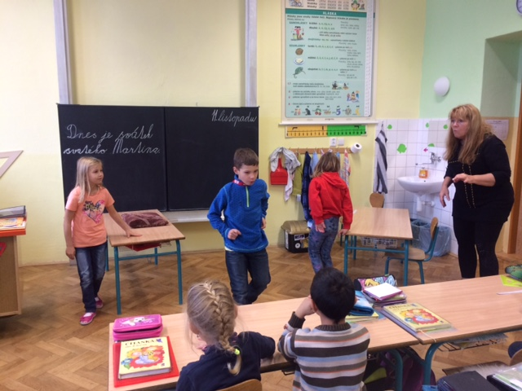

Před samotným školením pedagogů autorka metody (vpravo) navštívila žáky Okružní školy, kteří se Sfumatem učili číst. Pochválila jejich čtenářské dovednosti a za odměnu s nimi zábavně zdramatizovala báseň "O dvou skříních", kdy výsledkem bylo malé divadlo.

